Prot. 93

PRYSMIAN CAVIeSISTEMI ITALIA S.R.L.

(GIOVINAZZO)

VIALE SARCA, 222

-20126 Milano (Mi)

Come da innumerevoli comunicazioni telefoniche intercorse e da sollecitazioni a mezzo di posta elettronica, abbiamo più volte informato e sottolineato che ad oggi, risulta ancora completamente disatteso il vostro obbligo di pagamento relativo alla fattura n°348 del 30/08/2013 scaduta il 31/10/2013 dell’importo di E. 5.566,00.
Avendo a questo punto presa visione del vostro deliberato disinteresse e rifiuto nel rispondere alle numerose richieste di chiarimento in merito alla suindicata insolvenza nei confronti della R.E.M. S.r.l., con la presente siamo ad informarVi che, se nei successivi quindici giorni dal ricevimento di tale comunicazione non si provvederà all’immediato e tempestivo pagamento del dovuto, la R.E.M. S.r.l. si vedrà costretta ad agire per le necessarie e competenti sedi giudiziarie con successivo aggravio di spese da considerarsi a vostro esclusivo carico.
Cogliamo l’occasione per ricordarvi che risulta inoltre a vostro carico una fattura n° 479 del 29/11/2013 di E. 1.952,00 in scadenza il 31/01/2014 e per la quale agiremo congiuntamente alla precedente nel caso risultasse anch’essa insoluta.
Auspichiamo in una vostra celere e dovuta risposta verso una ragionevole composizione della lite,
in assenza della quale, procederemo senza ulteriore indugio come sopra specificato.

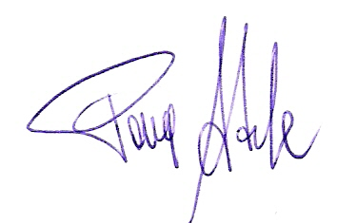

Distinti Saluti

